该文章由微信公众号文章搜索助手导出，点我免费下载
你脱发越来越严重？因为没！用！对！洗！发！水！
原创 李小胖 洪胖胖

2018-03-27


我们公司有一个神秘的组织，
名字叫“秃头和准秃头俱乐部”。
对标著名的“门萨俱乐部”，
这个组织也有着极其严密的入会标准
。
。
。
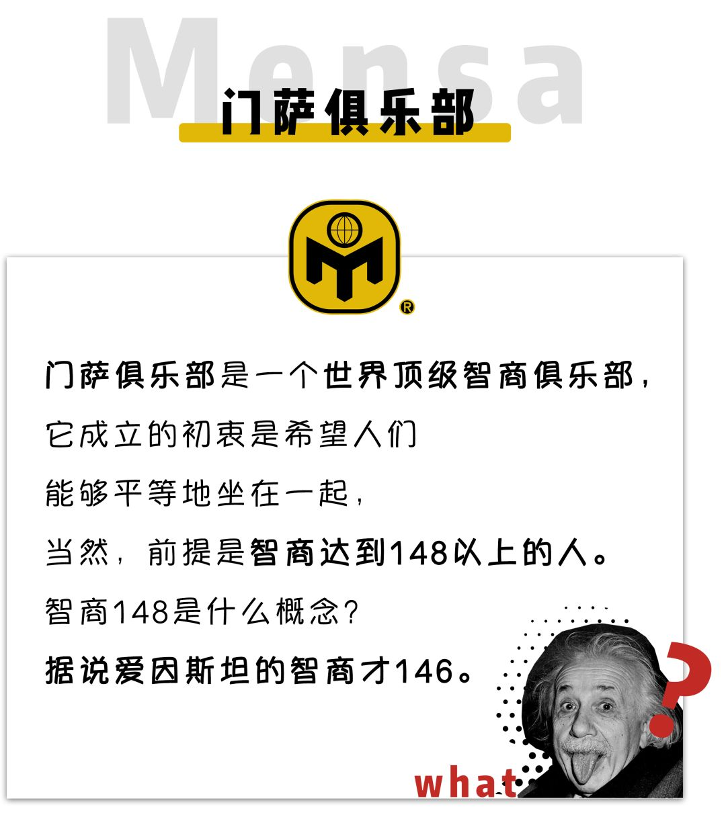

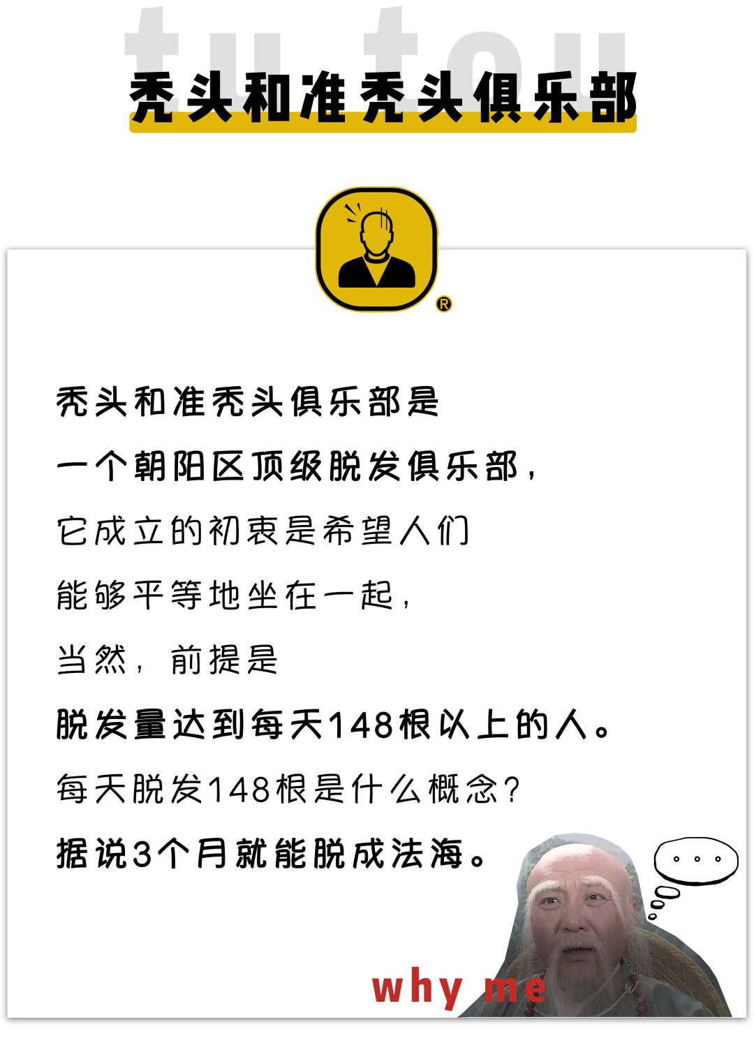

之所以说这个组织神秘，
是因为成员们几乎没见过彼此的脸，
但他们非常熟悉彼此的头顶和发际线
。
。
。

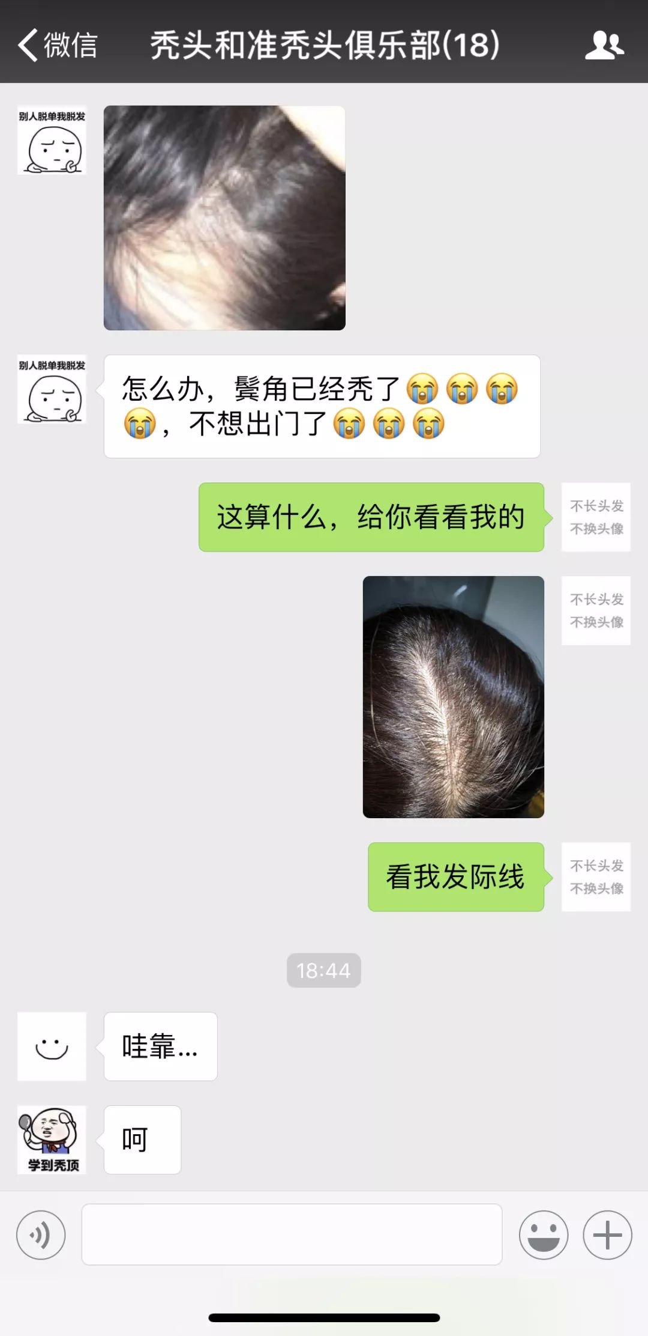

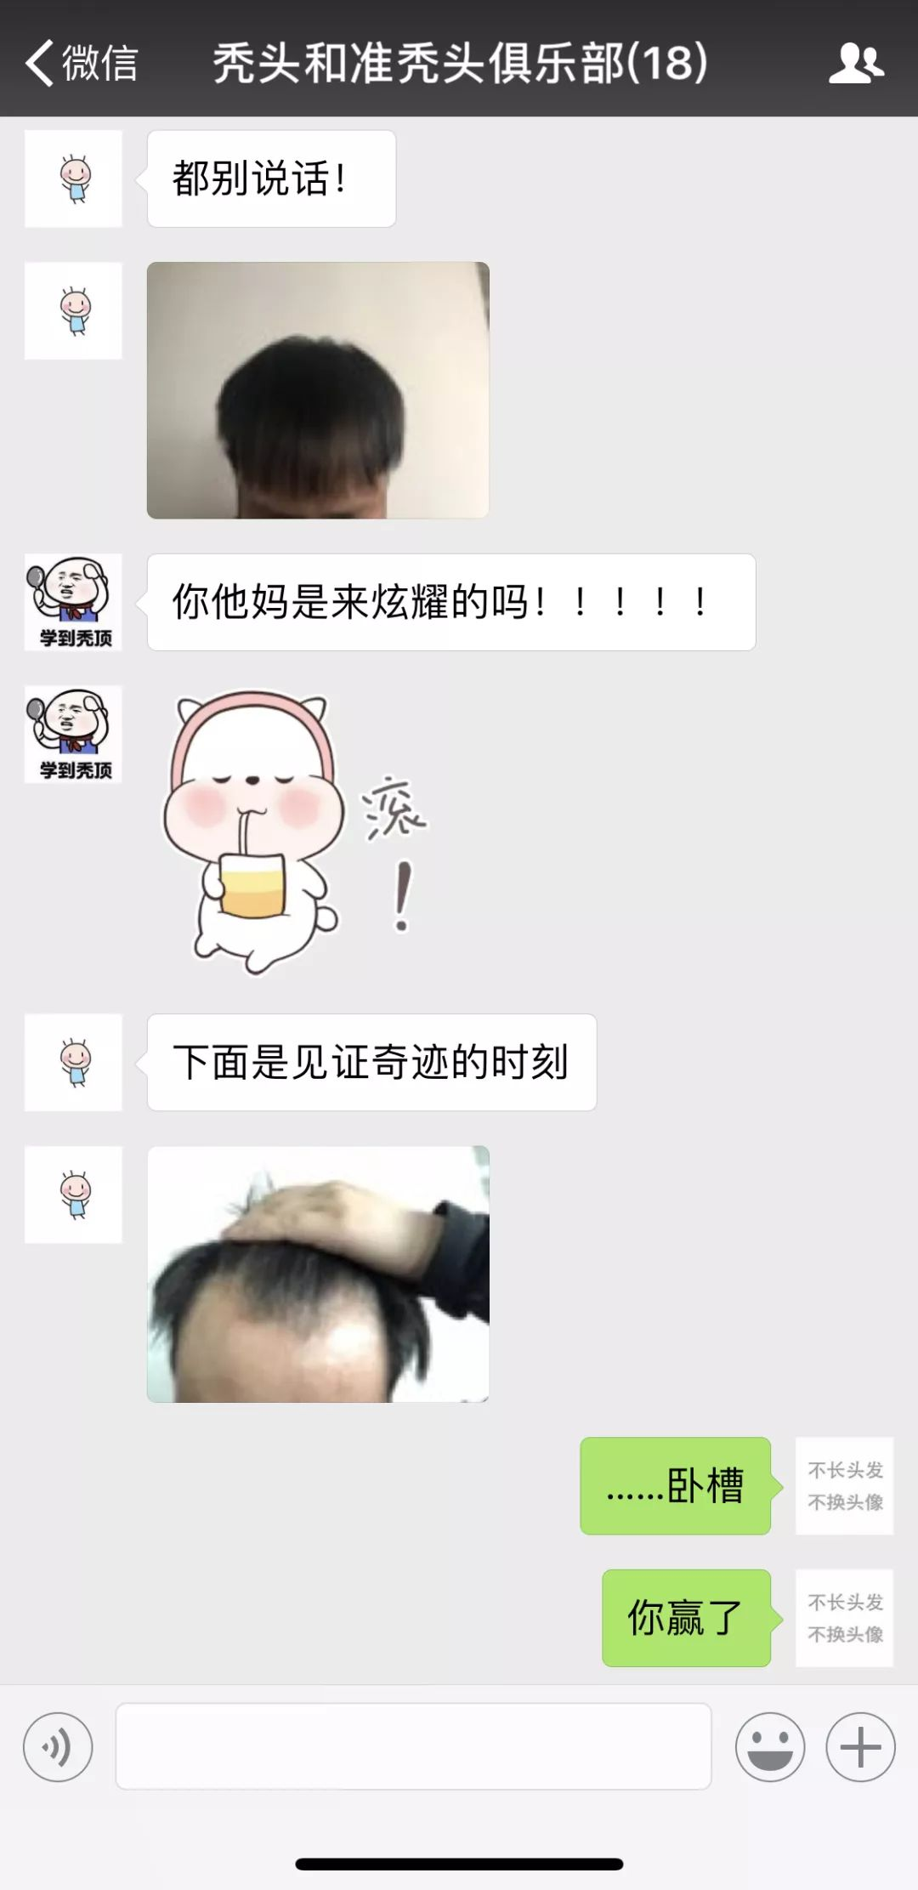

最近，我也看到有很多小伙伴，
在后台纷纷发出感慨：
“我是一个不精致的秃头女孩，
到底应该怎么办啊啊啊啊啊！”

所以！这次，我！李小胖！
请来了从没露过脸的俱乐部资深成员，
和大家交流秃头的心路历程，
不是因为别的，而是因为我面子够大！

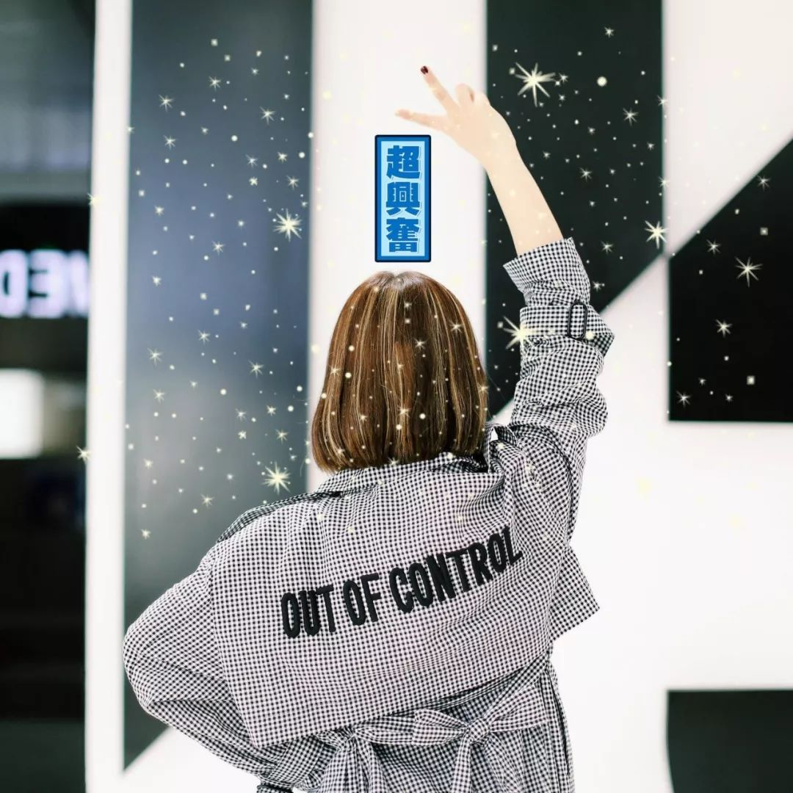

。
。
。

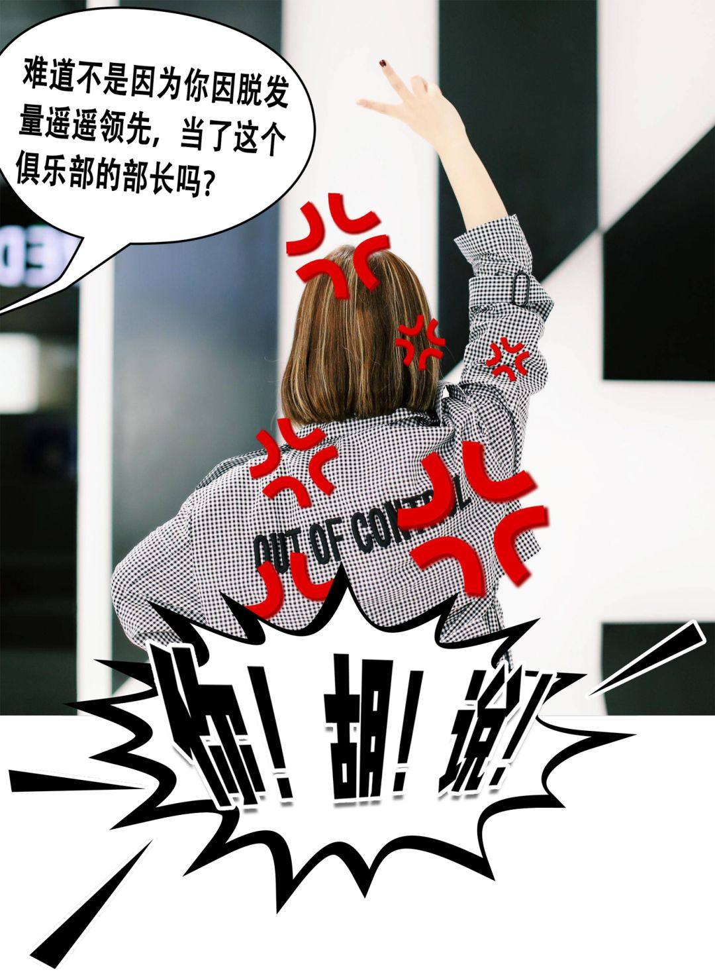


秃头和准秃头俱乐部
资深会员：麦X十
发际线已经退到了后脑勺



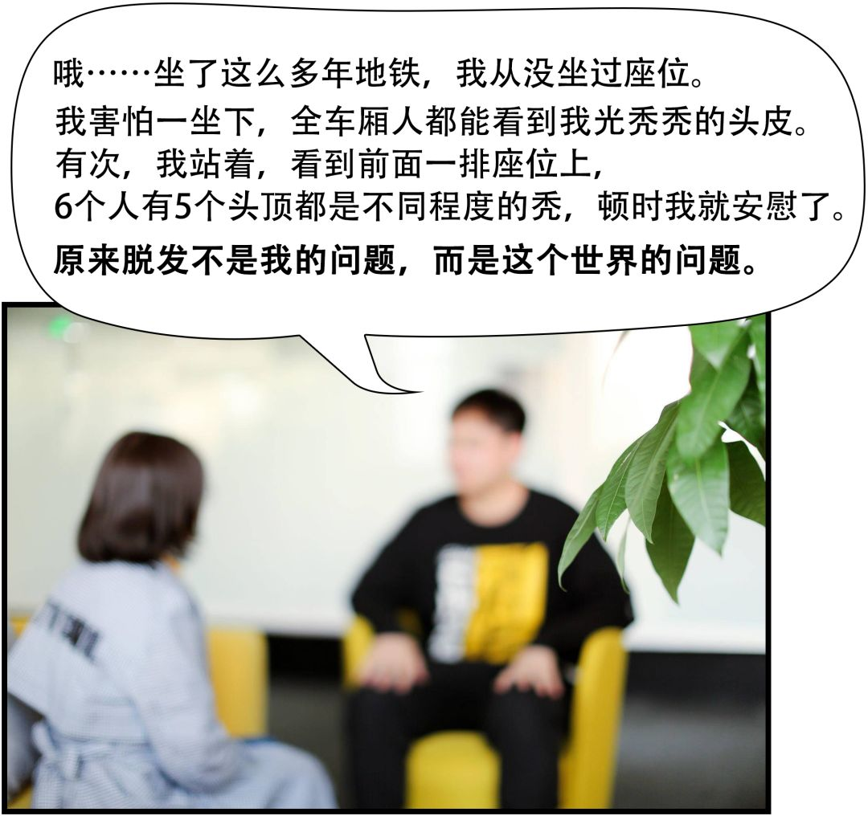

秃头和准秃头俱乐部
资深会员：杨X旦
头发分界线如银河一样宽

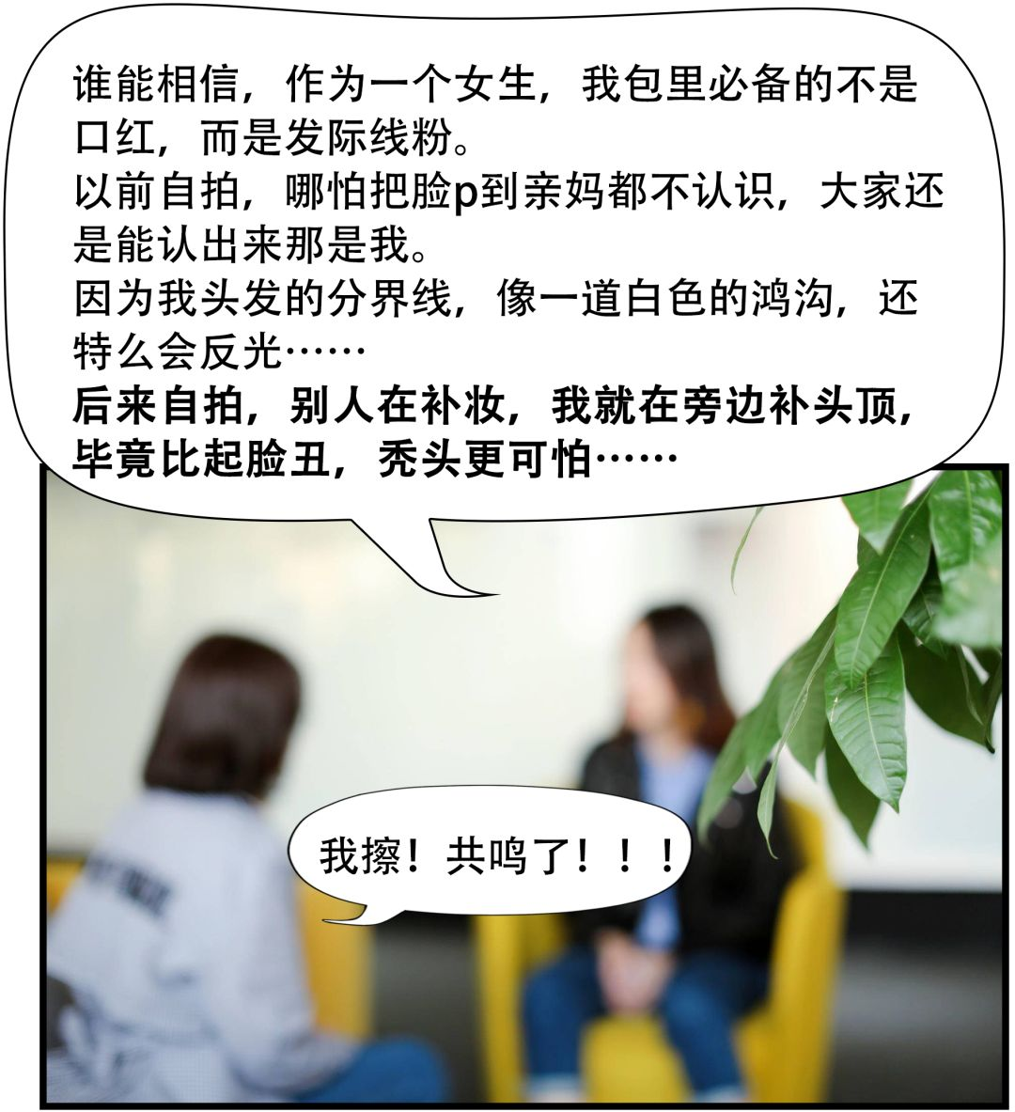

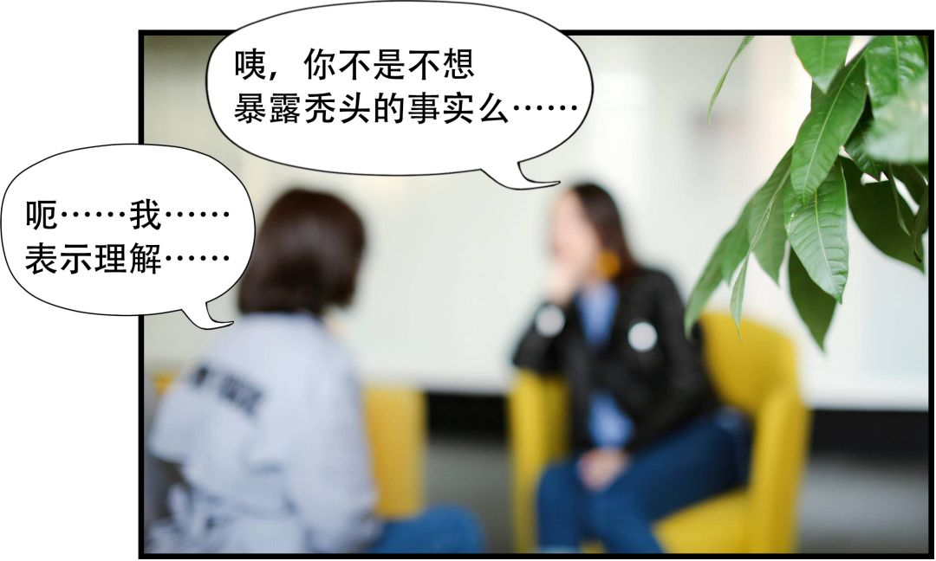

成员们每天除了在群里相互取卵，
啊不，取暖。
还每天都在群里，
从人类的利益出发，
鼓励开发和研究防脱防秃事业，
为成员提供宝贵的刺激，
交流和发展的机会。
研究什么防脱洗发水更有效
。
。
。
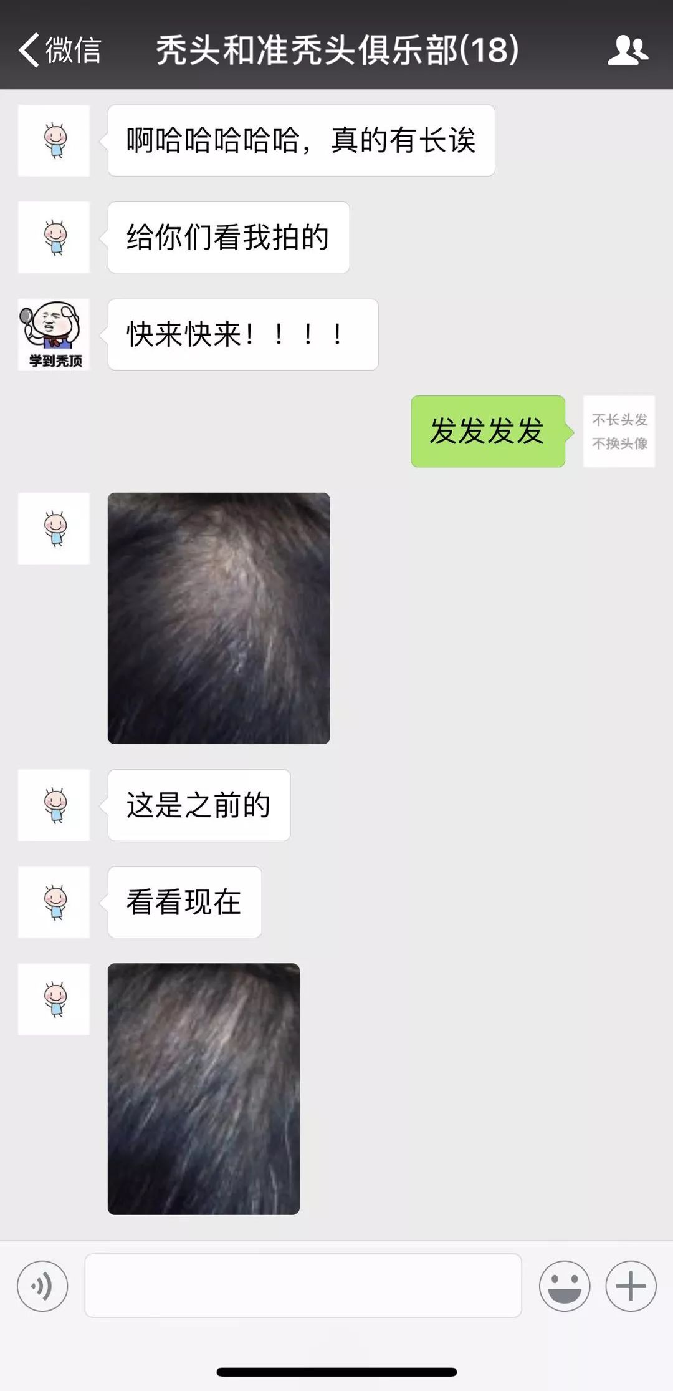

真心想告诉大家，
治好脱发的第一步
必须是有一款好的适合自己的洗发水！

以下几款洗发水，
是秃头和准秃头俱乐部试用过无数产品，
觉得最有效果的。
大家赶快拿小本本记下来吧！

李小胖小提示

下面选出来的洗发水都是俱乐部成员亲测有用。
但导致脱发有很多种因素，不一定对每个人都有效哦。
最建议大家，去医院做一下专业的头皮检测，找到脱发最根本的原因。

声明声明，以下单品推荐不涉及广告。
参考价格是我平时买的代购价，
大家自己找靠谱的渠道购买～

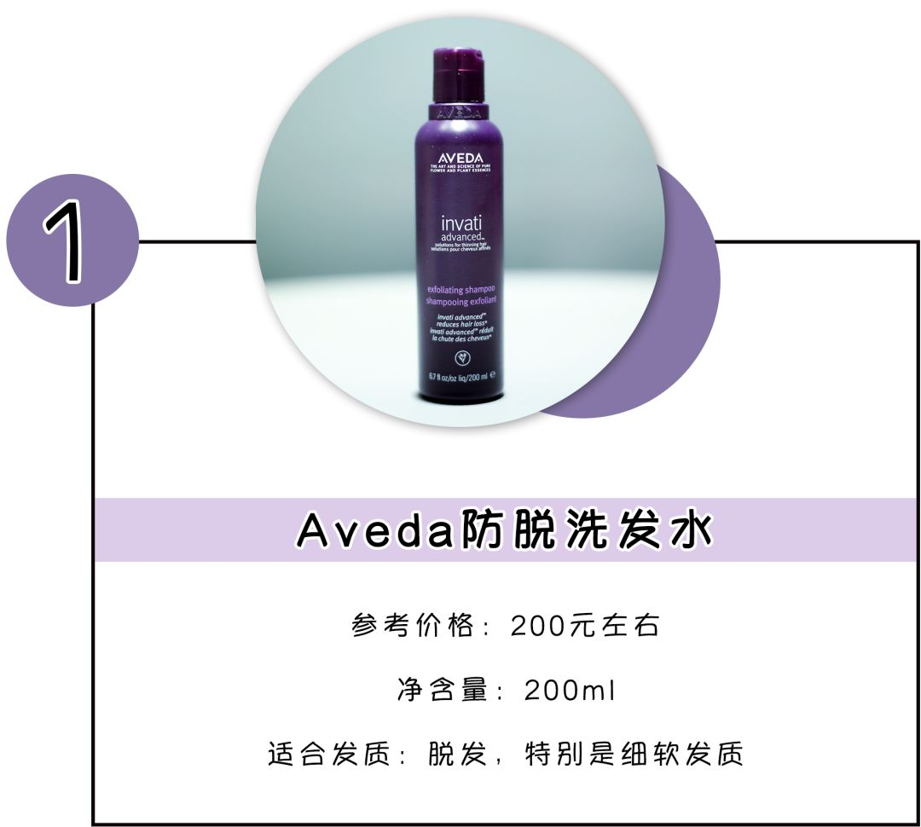

如果你掉头发很严重的话，就用它。
它能让你掉发的量立马减少到五分之一。

Aveda算是一个小众的贵妇洗护品牌。
这款产品最厉害的地方就是，洗一次头发，就能让你掉发少一半！
就问你服不服！！！
真的是至今用过效果最最立竿见影的产品！

以前我洗头的时候，掉发握在手里是厚厚实实的一大把，掉在地上是瞬间就能把下水道堵住。
但第一次用完这款洗发水，掉发数就从148根变成了48根！！！！
没错，就是我一根根数出来的！因为真的太震惊了！

真的很想给它的发明人感激到跪下叫爸爸！
我本来以为我是特例，只有对我这么管用。
结果我把它推荐到秃头和准秃头俱乐部以后，大家纷纷跪下，叫我爸爸！
很真诚的把这瓶黑魔法安利给大家，绝对是你给它一个机会，它还你一生惊喜！

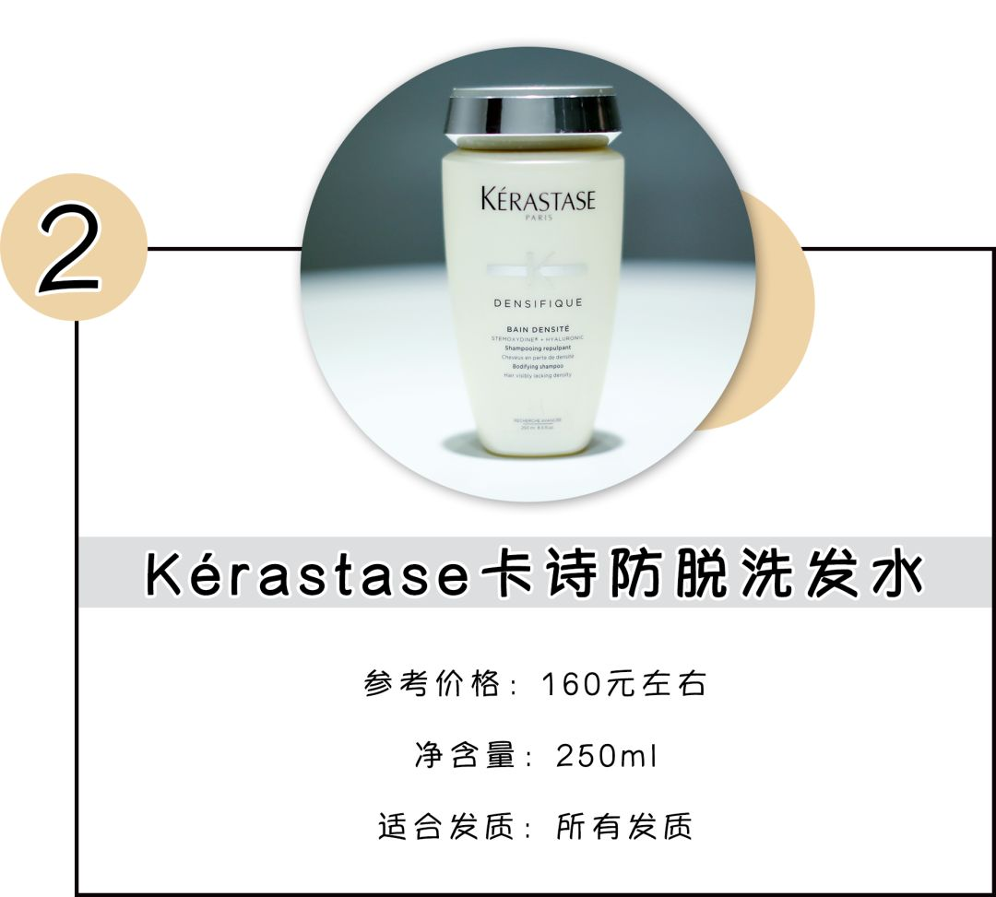

如果你的头发越掉越少，
还出油严重，就用它。
它能让你头发连续三天保持蓬松感。

这款也是秃头和准秃头俱乐部里，人手一瓶的洗发水。
爱脱发的人，大部分头皮都特别爱出油。
比如说像我，早上刚洗了头，到下午就已经可以从一缕头发里拧出油来。
整个头发紧紧地贴着头发，看起来头发更！少！了！

但卡诗这款洗发水，能让我这种大油田保持三天蓬松清爽的头发！
它虽然不会让你感觉掉发明显减少，但真的对控油无敌了好嘛！
要知道，脱发的人如果天天洗头，会让你脱发更严重。

还有一个打动我的点是，大部分的防脱发产品，洗完以后，头发简直要干到爆炸。
但是卡诗却完全不会！！！
用它洗完之后头发不油也不涩，微微顺滑，看起来发质很好，这对秃头来说，是多大的恩惠啊。

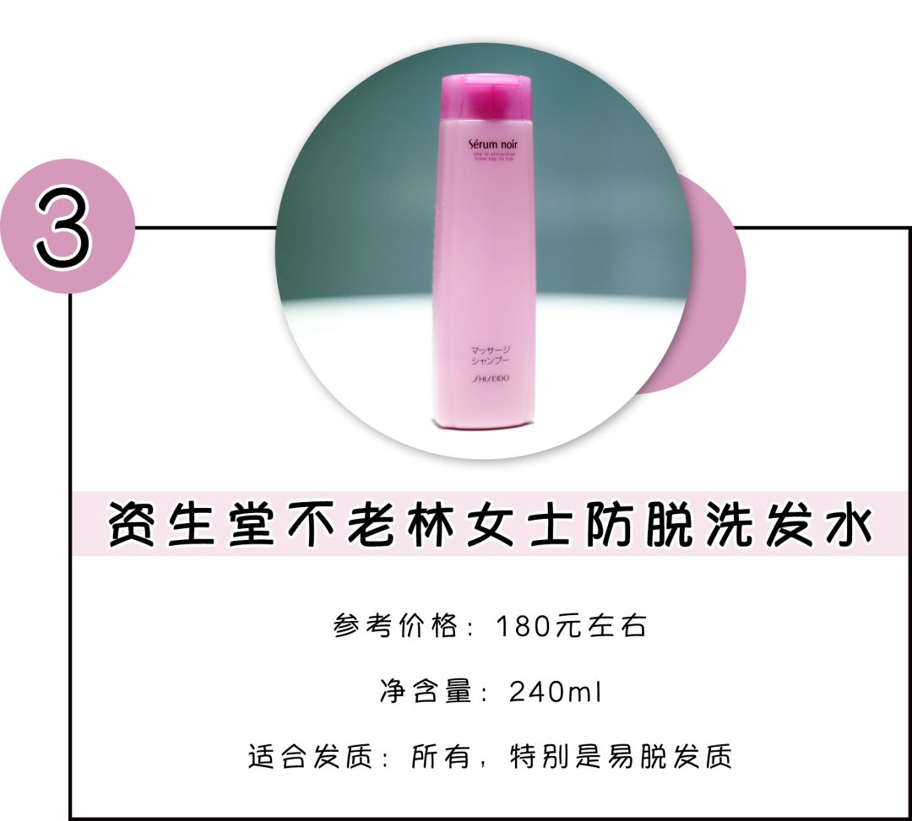

如果你已经脱到露出头皮，就用它。
它能让你重新长出新的小绒毛。

这款洗发水，我们俱乐部每个人第一次用，都会瞬间高潮！
因为它抹在头皮上，就像有人按着你的头进了风油精池😊。

真的不懂它家为啥里面像加了几亿吨薄荷？
后来查资料说这样才能最大程度上控油，让头皮变得健康。
好，我那就咬咬牙继续用。

结果用了差不多三个月，奇迹就出现了。
头顶刘海秃秃的地方竟然长了点小碎发！ 虽然它很少很细也不是很明显，但那一刻，我真的感觉自己重生了！激动的老泪纵横！

这款产品给我最大的感受就是，你一定要耐心。
因为它不是速效型产品，而你慢慢，慢慢用，会发现发根变得强韧了，头发健康了，不那么爱脱发了，头顶还慢慢长出小毛毛，是系统性修复你整个头顶生态系统的良心产品！

但是我提醒一下，配套护发素不要买，又贵又坑～

/

这次防脱洗发水的推荐，应该是用血泪换来的，毕竟不是谁都想有这样丰富的经验。

其他关于脱发的问题，比如说——
有什么好用的生发精华？
做植发能快速解决脱发吗？
……
我真的有很多的血泪史和经验，想看的小伙伴点个赞吧！
毕竟护发路漫漫，我们小仙女是不会轻易认输的🧚。



跪下，道歉！
今天第一次的文章推送，里面有一张图片信息出现了错误。
为了不误导大家，我们把原来那篇删除了。
所以，只能现在重新推送一次。
对不起，以后我们一定会再再再仔细地校对，一定避免出现那么大的错误！
好了，那么晚了。
大家快点睡觉吧，晚安～





